《数据库原理》实验报告
题目：实验五、数据库安全性及事务 | 学号：201921121017 | 成  绩
班级：计算1911 | 日期：2021/5/27 | 成  绩
姓名：曾炳辉 | 指导老师：林颖贤 | 成  绩

- 实验目的：
- 掌握SQL Server的安全机制。
- 掌握服务器的安全性的管理。
- 掌握数据库用户的管理。
- 掌握权限的管理。
- 实验使用环境：
SQL server，vscode
- 实验内容与完成情况：

1. 设计安全机制使得用户王明只能查找财务部的职工。
exec sp_addlogin '王明' ,'123456'
exec sp_grantdbaccess '王明','王明'
exec sp_droplogin '王明'
if exists (select * from sysobjects where name='View_Caiwubu')
drop view View_Caiwubu
go
create view View_Caiwubu with encryption
as
select *
from Employees
where Dep_no in (
select Dep_no
from Department
where Dep_name like '财务部'
)
go
GRANT SELECT ON View_Caiwubu to 王明
select * from View_Caiwubu --查看视图
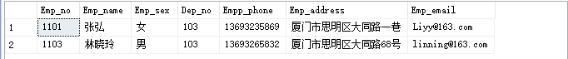
创建登录名sp_addlogin '王明'和密码，添加用户名sp_grantdbaccess '王明'，创建视图View_Caiwubu，授权GRANT。

2. 设计角色“Role_Emp”，该角色可以查看雇员编号、雇员姓名。并将用户王明作为成员加入到该角色。
exec sp_addrole 'Role_Emp'
if exists (select * from sysobjects where name='View_Emp_no_name')
drop view View_Emp_no_name
go
create view View_Emp_no_name with encryption
as
select Emp_no,Emp_name
from Employees
go
grant select on View_Emp_no_name to Role_Emp
exec sp_addrolemember 'Role_Emp' ,'王明'
select * from View_Emp_no_name
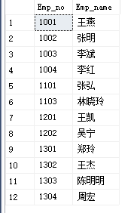
添加角色sp_addrole，，将王明加入sp_addrolemember

3. 用户张明拥有以下权力：他只能查进货表中的信息，并拥有对自已进货的信息修改的权限，其它表的信息无权查看。如何设置？请给 出SQL代码。
exec sp_addlogin '张明','123456'
exec sp_grantdbaccess '张明','张明'
if exists (select * from sysobjects where name='view_Purchase_ZhangMing')
drop view view_Purchase_ZhangMing
go
create view view_Purchase_ZhangMing
as
select * from Purchase
where Emp_no in(select Emp_no from Employees
where Emp_name='张明')
go
Grant select on Purchase to 张明
Grant update on view_Purchase_ZhangMing to 张明
将所有的查看权限授予复Grant select on Purchase to 张明
创建张明自己进货信息的视图Create view view_Purchase_ZhangMin，授予修改权限Grant update on view_Purchase_ZhangMing to 张明

4. 如何使得采购部门的员工都具有这样的权限：能查看进货表的信息，并拥有对自已采购信息的修改，其它的信息无权查看。
（要求：编写存储过程 proc_emp_grant，其作用：输入参数为员工姓名，从进货表中查找该员工所进货的产品，
如果没有则返回，有的话则相应的在 login 表中添加账号和密码。并且，创建相应的登录账号和数据库用户）
if exists (select * from sysobjects where name='proc_emp_grant')
drop procedure proc_emp_grant
go
create procedure proc_emp_grant
@name varchar(10)
as
if exists (select * from Purchase
where Emp_no in (
select Emp_no from Employees
where Emp_name=@name)
)
begin
declare @s char(400), @view_name char(20)
set @view_name='View_'+@name

if exists (select * from sysobjects where name=@view_name)
begin
set @s='drop view '+@view_name
exec (@s)
end
set @s= 'create view '+@view_name+'
as
select * from Purchase
where Emp_no in(select Emp_no from Employees
where Emp_name= '''+@name+''' )'
print(@s)
exec (@s)
exec sp_addlogin @name,'123456'
exec sp_grantdbaccess @name,@name
set @s='Grant select on Purchase to '+@name
exec (@s)
set @s='Grant update on '+@name+' to '+ @name
exec (@s)
end
else
print((@name +' not exist'))
go
exec proc_emp_grant 'ttt'
exec proc_emp_grant '王燕'
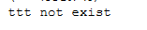
创建视图，创建用户，将用户授予视图的权限，和前几个小题一样。

5. 银行转账问题. 写出用事务解决银行转账的存储过程：
if exists (select * from sysobjects where name='Deposits')
drop table Deposits
create table Deposits (
ID char(20) not null,
name char(10) not null,
num money not null
)
alter table Deposits with check add constraint check_Deposits check (num>=0)
if exists (select * from sysobjects where name='Procedure_OutDeposits')
drop procedure Procedure_OutDeposits
go
create procedure Procedure_OutDeposits
@ID char(20),
@outnum int
as
begin try
begin tran
update Deposits set num=num-@outnum where @ID=ID
print('out success')
commit tran
end try
begin catch
print('out defeat')
rollback tran
end catch
go

insert into Deposits values('001','Wang',500)
exec Procedure_OutDeposits '001',1000
这题，一开始没有看到指导书中的表和存储过程，我自己定义了表和存储过程。ID是身份证，name是姓名，num是当前持有金额；建立持有金额>=0的检查性约束；存储过程Procedure_OutDeposits是取款，输入身份证和金额，进行取款。
测试数据：一开始金额为500，取1000：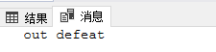
测试数据：一开始金额为500，取100：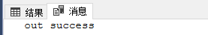
总结：try和catch的运用
6. 数据库字段的加密和解密
1)创建读者表的空表名为: 读者_bak, 增加一字段: 身份证号;
if exists (select * from sysobjects where name='Reader_bak')
drop table Reader_bak
select * into Reader_bak from Reader where 1=2
alter table Reader_bak add [身份证号] varbinary(500) not null
2)创建数据库主密钥;
if exists(SELECT * FROM sys.symmetric_keys)
drop master key
create master key encryption by password='123456'
3)建立证书一,该证书使用数据库主密钥来加密
go

drop certificate Cert_Demo1
create certificate Cert_Demo1
with
subject=N'cert encryption by database master key',
start_date='2021-1-1',
expiry_date='2021-12-30'
go
4)对读者bak表做插入一条记录，借书证号为: 210, 身份证号为:'350211199611020045'
insert into Reader_bak(Read_no,身份证号) values('210',encryptbycert(cert_id(N'Cert_Demo1'),N'350211199611020045'))
5)将加密的身份证号解密显示出来
select * from Reader_bak
select convert(nvarchar(500),decryptbycert(cert_id(N'Cert_Demo1'),身份证号))
from Reader_bak
6)总结对数据库字段加密和解密的理解。
运行结果：
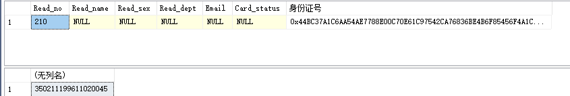
理解：
①服务器主密钥,位于层次结构的最顶端，并且在安装SQL Server时自动创建
②数据库主密钥,用于加密证书。所有数据库都可以只包含一个数据库主密钥，在创建它时，通过服务主密钥对其加密。create master key encryption by password='123456'
③证书，通过数据库主密钥加密。
本题的身份证，通过创建主密钥，再创建证书，进行加密和解密。
7. 给出一个用户表，创建表的代码如下：
if exists (select * from sysobjects where name='users')
drop table users
create table users
(
Unumber int identity(1,1), --自动编号，标识列
Uname varchar(20), --昵称
sex char(2), --性别
Upassword varchar(32), --密码
CONSTRAINT PK_Unum PRIMARY KEY(Unumber),
CONSTRAINT CK_sex CHECK(sex='男' or sex='女'),
CONSTRAINT CK_Upassword CHECK (LEN(Upassword)>=6)
)
要求创建一个存储过程，实现插入用户表（users）数据时，插入的密码要求自动转换为密文（提示：用
SQL 内置函数实现 MD5 加密），在存储过程中捕捉 Check 约束或触发器约束中抛出异常。这样可以比较方便的实现数据校验，并且减少在存储过程中的过多对数据的判断。
if exists (select * from sysobjects where name='proc_insert_user')
drop proc proc_insert_user
go
create proc proc_insert_user
@name varchar(20),
@sex char(2),
@pw char(10)
as
begin try
insert into users values(@name,@sex,@pw)
update users set @pw= substring(sys.fn_sqlvarbasetostr (HashBytes('MD5',@pw)),3,32) where @name=Uname and @sex=sex
end try
begin catch
print(ERROR_MESSAGE())
end catch
go
exec proc_insert_user '小张','男','156'
exec proc_insert_user '小张','1','123456'

先了解了一下捕获异常的一些函数
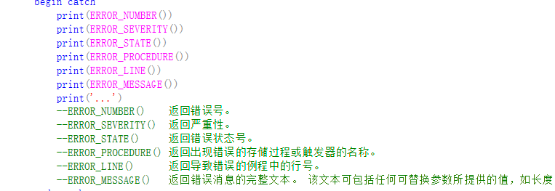
然后测试了一下：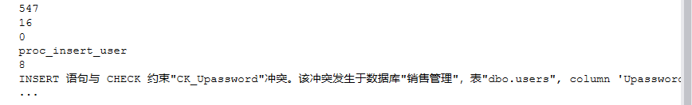
几个函数中，ERROR_MESSAGE()比较好用，然后用之：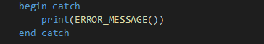
两组错误测试：
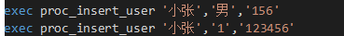

加密：
update users set @pw= substring(sys.fn_sqlvarbasetostr (HashBytes('MD5',@pw)),3,32) where @name=Uname and @sex=sex

- 出现的的问题及解决方案（列出遇到的问题和解决办法，列出没有解决的问题）
问题①：
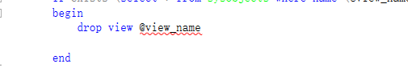
解决①：把这一整行弄成字符串再exec，
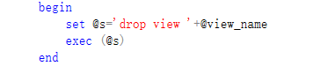

问题②：
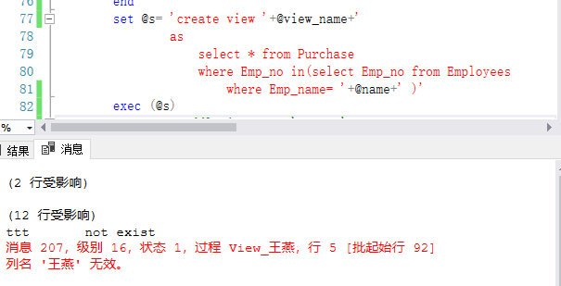
解决②：
我先试一下把这串指令当字符串输出看一下
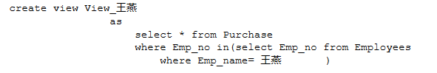
发现，漏了引号，加上就可以了：
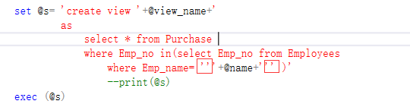
问题③：
解决③：
发现是加密后太长，增长字符：
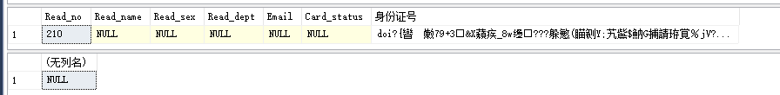
发现会乱码，再把char改成varbinary
发现最后输出的身份证只有3：
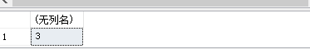
把varchar改成nvarchar
最后过了：
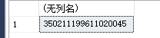

- 实验总结。
这次实验新的知识点有：创建登录名、创建角色、授权、创建数据库主密钥、创建证书、通过证书加密解密、事务的抛出异常。所以这个实验就是安全性和事务。安全性完完全全就是新的东西，学新的东西多多少少会碰壁，前面的身份证加密解密写了一堆的bug，好在心态不错（这两年bug写多了，习以为常，练就了一颗大心脏），一步步地改，最后总算写出来了（见问题③，泪目）。总体来说，这次实验还是学到了不少。

